پیوست مبحث 4
دی 1404 نظارت
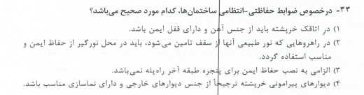
دی 1404 اجرا
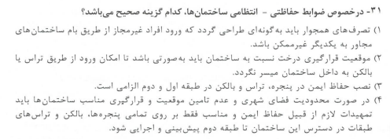
خرداد 1404 نظارت
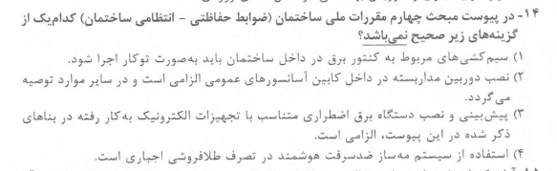
خرداد 1404 اجرا
